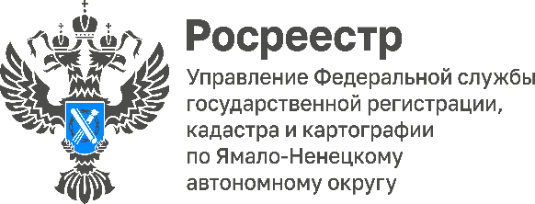

Как избежать приостановления при осуществлении учетно-регистрационных действий?

О том, как избежать приостановления при осуществлении учетно-регистрационных действий рассказывает начальник межмуниципального отдела по Пуровскому и Красноселькупскому районам Управления Росреестра по ЯНАО Юлия Богданова.
Для того, чтобы избежать приостановления регистрационных действий, во-первых, можно рекомендовать перед заключением сделки или подачей документов на регистрацию проверить, какие сведения об объекте недвижимости содержатся в Едином государственном реестре недвижимости. С помощью указанной информации можно узнать, имеются ли в отношении объекта недвижимости записи об ипотеке, аренде, аресте, запрете регистрации и иные ограничения. Наличие в реестре указанных ограничений может являться причиной приостановления регистрации.
Во-вторых, при составлении договора в отношении объекта недвижимости следует указывать все существенные условия, предусмотренные законодательством для данного вида сделок. Кроме того, следует соблюдать требования по форме договора, предусмотренные действующим законодательством. Например, если на регистрацию представлен договор, не удостоверенный нотариусом (между тем, такой договор согласно требованиям закона подлежит нотариальному удостоверению), то это будет считаться нарушением формы договора.
Также начальник межмуниципального отдела по Пуровскому и Красноселькупскому районам Управления Росреестра по ЯНАО Юлия Богданова отметила, что при подаче документов на регистрацию необходимо внимательно проверять в заявлении сведения об объекте недвижимости, сведения о заявителе (ФИО, паспортные данные).
В том числе, на государственную регистрацию следует представлять все необходимые документы (заявления всех участников сделки, подлинники правоустанавливающих документов и т.д.).

